


Editor Web para CellML
Ricardo Silva Campos
cadimjf@gmail.com
1-Introdução
Esta ferramenta é utilizada para editar modelos celulares descritos na linguagem CellML, sem que o usuário se precupe com o código XML, de forma gráfica e pela a Web. Em suma, ele transforma os nós do arquivo XML em uma estrutura de diretórios - components, units, variables, group. Os nós que descrevem as equações (MathML) são transformados em strings, com o objetivo de tornar a sua edição mais amigável. O editor está disponível no portal www.fisiocomp.ufjf.br.

2-Interface
A aba "Units & Components", é composta pelo menu, pela árvore e pela coluna dos atributos. A árvore possui dois nós principais, o "units" e o "component". Dentro de cada um deverá conter todos os nós decendentes das tags units e component do CellML, respectivamente. Ao selecionar um nó na árvore, é disparado um evento, e a terceira coluna carrega todos os atributos deste nó.
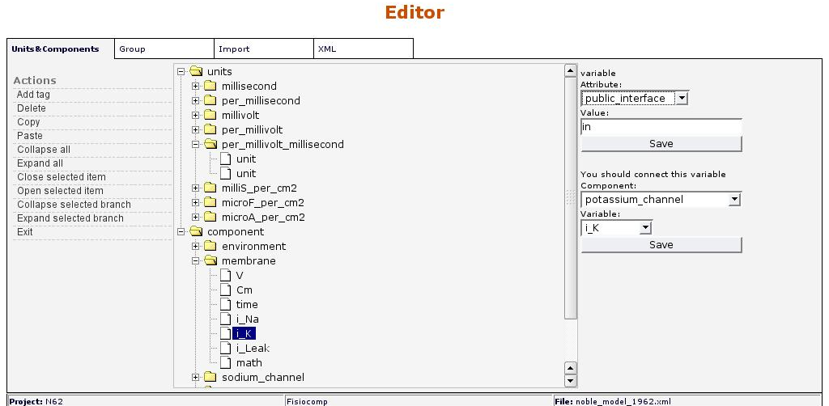
A árvore da aba "group" contém dois nós, containment e encapsulation, que são os dois tipos de hierarquia do CellML. Dentro deste nós estão os componentes organizados hierarquicamente.
Na aba "import", é possível carregar outros modelos CellML, somente para leitura. O usuário pode copiar quaisquer nós para o seu modelo.
A aba "XML" exibe o código CellML gerado.
Para o desenvolvimento desta ferramenta, foram utlizadas as linguagens PHP e JavaScript, a tecnologia AJAX e banco de dados MySql.

3- Estrutura de diretórios
- /bd
Armazena o arquivo database.sql, que contém o script de criação das tabelas necessárias.
- /css
Contém folhas de estilo para a aparência da árvore e das páginas HTML
- /doc
Contém os arquivos *.xmi, editados pelo Umbrello, para o modelagem de diagramas de classe, estados, etc., além de arquivos doc para a documentação.
- /files
Contém apenas um exemplo de arquivo XML.
- /img
Contém as imagens necessárias para as páginas.
- /imgs
Contém imagens, porém não é utilizado, está ultrapassado.
- /js
Contém arquivos importantes para as árvores. Aqui estão escritas todas as funções das mesmas, como expanção, criação e deleção de diretórios. Como estes scripts já estavam prontos, maiores detalhes serão omitidos. Vários exemplos estão disponíveis em http://200.131.219.173/editor/arvoreExemplo/
- /log
Armazena os logs dos usuários. Todas as operações no banco de dados realizados pelo Editor são armazenados aqui. Cada sessão – cada vez que o usuário entra no editor, ele recebe um número aleatório. A cada número aleatório um arquivo de log é gerado. O nome é composto por “queries_” + Número Aleatório + Data + “.sql”.
- /src
É o diretório principal. Estão contidos todo os arquivos PHP, como classes e formulários Web. Cada arquivo será brevemente descrito posteriormente.
- /with_db
Pasta ultrapassada, só utilizada para teste durante o desenvolvimento.

4- Funcionamento interno
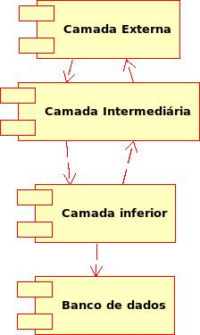
Virtualmente, existem três camadas neste software. A camada “mais externa” é a que contém HTML, o conteúdo das páginas, funções JavaScript/AJAX estão nesta camada. Ela é a única que se comunica com a camada intermediária. A tecnologia AJAX permite que esta camada se comunique com a camada intermediária, sem que ocorra o recarregamento da página, o que causa grande dinâmica na aplicação. A camada intermediária, por sua vez, comunica-se com a camada mais profunda, e faz a ligação entre a mais externa. A camada mais profunda é composta de classes, que comunicam-se diretamente com o banco de dados. Esta estrutura em camadas permite maior reuso de código, pois diferentes formulários precisam de uma mesma query, por exemplo. Para tal, o formulário invoca uma função AJAX que se comunica com a camada intermediária. Então esta instancia um novo objeto, que de uma classe da camada mais profunda, e chama o método desejado, que contém a query. Então, a camada intermediária prepara a resposta, e quando estiver pronta, retorna para a camada mais acima. Todo este processo é controlado pelo AJAX.

4.1- Arquivos da camada externa
- src/editor.php
Contém as abas, e chama um arquivo para cada aba.
- /src/groupForm.php
Este é formulário que aparece na aba Group. Sua função é editar a hierarquia do modelo.
- /src/importForm.php
Este é formulário que aparece na aba Import. Permite que outros modelos sejam visualizados, e que partes deste modelo sejam copiadas.
- src/index.php
Arquivo que lista os projetos de um usuário.
- /src/unitscompForm.php
Este é formulário principal, que aparece na aba Units&Components. A partir daqui são editados as unidades, componentes, variáveis, equçãoes e as conexões entre variáveis.
- /src/MathML/mathml.php
Este formulário aparece no onClick do nó math. Permite que as equações sejam editadas.
4.2- Arquivos da camada intermediária
- src/carregaComponentes.php
- src/carregaVariaveis.php
- src/cellmlToDb.php
- src/copyandpastprocessor.php
- src/deleteNode.php
- src/downloadXML.php
- src/dropProcessor.php
- src/getTreeXMLCode.php
- src/importItems.php
- src/listComponentsByProject.php
- src/loaddetailsAttr.php
- src/loaddetails.php
- src/loadoptionstag.php
- src/optionsattr.php
- src/saveConnection.php
- src/savenewattr.php
- src/savenewnode.php
- src/savenode.php.
- src/viewcompleteXML.php
- src/viewXML.php

4.3- Arquivos da camada inferior
- src/attributes.php
- src/attrnode.php
- src/DataBase.php
- src/grammar.php
- src/mount_tree.php
- src/node.php
- src/parser_DOM.php
- src/PrintMathML.php
- src/treefromdb.php
- src/xmlFromDb.php
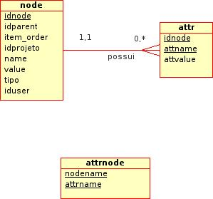
5 - Diagramas

